BÀI TẬP TUẦN 1

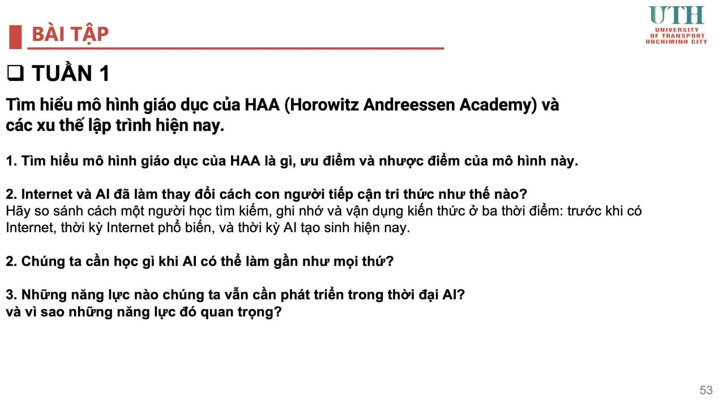
- Tìm hiểu mô hình giáo dục của HAA là gì, ưu điểm và nhược điểm của mô hình này.

-HAA (Horowitz Andreessen Academy) là mô hình giáo dục mới tại San Francisco chú trọng tự, làm dự án thực tế và sử dụng AI trong quá trình học, thay vì chỉ học lý thuyết. Mô hình có 3 phần chính: Pursuits, Courses, Co-ops.

-Ưu điểm:
+Học đi đôi với thực hành, tạo sản phẩm thật.
+Được học và trao đổi với chuyên gia, mentor và doanh nghiệp công nghệ.
+Rèn tính chủ động, sáng tạo và khả năng làm việc với AI.
-Nhược điểm
+Đòi hỏi người học tự giác và chủ động cao vì phần lớn thời gian tự phát triển dự án.
+Chương trình hiện tại không cấp bằng đại học hay tín chỉ đại học.
+Hình thức học trực tiếp tại San Francisco nên không dễ tiếp cận với mọi sinh viên.

- Internet và AI đã làm thay đổi ccahs con người tiếp cận tri thức như thế nào?

-Trước Internet: Chủ yếu học từ sách và giáo viên, việc tìm kiếm thông tin khá mất thời gian.
-Khi có Internet: tìm kiếm thông tin nhanh, tiếp cận nhiều nguồn.
-Khi có AI: có thể hỏi, giải thích, phân tích và hỗ trợ tạo nội dung.

- Chúng ta cần học gì khi AI có thể làm gần như mọi thứ?

Theo em, cần chú trọng: tư duy phản biện, giải quyết vấn đề, sáng tạo, kiến thức nền tảng và kỹ năng sử dụng AI.

- Những năng lực nào chúng ta vẫn cần phát triển trong thời đại AI? và vì sao những năng lực đó quan trọng?
-Những năng lực chúng ta cần phát triển trong thời đại AI: Tư duy phản biện, sáng tạo, giao tiếp, làm việc nhóm và khả năng tự học.
-Vì AI có thể hỗ trợ công việc, nhưng con người vẫn cần biết đặt mục tiêu, đánh giá kết quả và đưa ra quyết định.
------------------------------------------------------
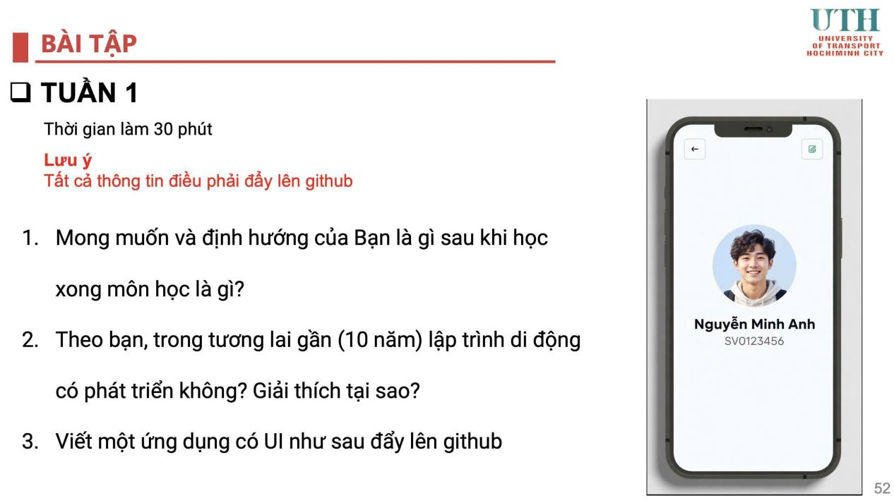
- Mong muốn và định hướng của Bạn là gì sau khi học xong môn học?

Em muốn sau khi học xong môn này có thể tự xây dựng một ứng dụng di động cơ bản, biết thiết kế giao diện, xử lý chức năng và kết nối dữ liệu. Sau này em muốn áp dụng kiến thức này để làm các ứng dụng thực tế hoặc ứng dụng yêu thích thuộc về mình.

- Theo bạn, trong tương lai gần (10 năm), lập trình di động có phát triển không? Giải thích tại sao?

Theo em là có. Vì điện thoại ngày càng được sử dụng nhiều trong xã hội như: học tập, mua sắm, ngân hàng và các dịch vụ khác. Ngoài ra, AI cũng có thể hỗ trợ lập trình viên phát triển ứng dụng nhanh hơn. Vì vậy, nhu cầu về lập trình di động vẫn cao nhưng người lập trình cần liên tục cập nhật công nghệ, thời đại, xu hướng.

- Viết ứng dụng có UI

